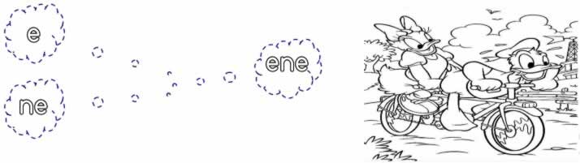

ene ene ene ene ene ene ene

ene ene ene ene ene ene ene

ene ene ene ene ene ene ene

ene ene ene ene

ene

ene


